УДК 539.3

МОДЕЛЬ РАЗРУШЕНИЯ БИМАТЕРИАЛА
ПРИ РАССЛОЕНИИ. ЧИСЛЕННЫЙ ЭКСПЕРИМЕНТ

Кургузов В.Д., Корнев В.М., Астапов Н.С.

Институт гидродинамики им. М.А. Лаврентьева СО РАН,
г. Новосибирск, Россия

РЕЗЮМЕ

Рассматривается распространение трещины, расположенной на границе раздела сред в биматериале со структурой. Под действием растяжения, приложенного на бесконечности, реализуется первая мода разрушения. Для аналитического исследования процесса разрушения применяется модифицированная модель Леонова–Панасюка–Дагдейла с использованием подхода Нейбера–Новожилова. Выполнено численное моделирование распространения зон пластичности в биматериале при квазистатическом нагружении. В численной модели использована текущая лагранжева формулировка уравнений механики деформируемого твердого тела, наиболее предпочтительная для моделирования деформирования тел из упругопластического материала при больших деформациях. Методом конечных элементов получена пластическая зона в окрестности вершины трещины. Показано, что форма пластической зоны в биметалле существенно отличается от таковой в однородной среде. Обнаружено хорошее соответствие численных экспериментов с предлагаемой аналитической моделью зоны предразрушения в слабейшем из материалов.

Ключевые слова: критерии разрушения; зона предразрушения; коэффициенты интенсивности напряжений; раскрытие, затупление трещины; диаграмма квазихрупкого разрушения

FRACTURE MODEL OF BI-MATERIAL UNDER EXFOLIATION. NUMERICAL EXPERIMENT

Kurguzov V.D., Kornev V.M., Astapov N.S.

Lavrentyev Institute of Hydrodynamics SB RAS, Novosibirsk, Russia

SUMMARY

Extension of a crack on the interface between media in a structural bi-material is under consideration. Under tension applied at infinity, the mode I fracture is implemented. For analytical examination of fracture process, the modified Leonov-Panasyuk-Dugdale model is applied together with the Neuber-Novozhilov approach. Numerical modeling of the plasticity zone in a bi-material under quasi-static loading conditions has been made. In the numerical model, the updated Lagrangian definition of solid mechanics equations are used. Applying the finite element method, the plasticity zone in the vicinity of crack tip has been calculated. It has been shown that the shape of a plastic zone in bi-metal differs from that in a homogenous medium. Good agreement of numerical experiments with the proposed analytical model of a pre-fracture zone in the weakest material has been established.

Key words: fracture criteria; pre-fracture zone; stress intensity factors; crack opening; crack blunting; quasi-brittle fracture diagram

ВВЕДЕНИЕ

В последнее время наблюдается повышенный интерес к уточненным расчетам разрушения композиционных материалов с различными неоднородностями. Для описания разрушения по границе раздела двух различных материалов приходится привлекать информацию не только об упругих характеристиках этих материалов, но и использовать дополнительные сведения о прочностных характеристиках исходных материалов и границы раздела. Целесообразно согласиться с мнением авторов [1] о простейших механизмах разрушения однородных материалов, «что единственный параметр недостаточен для описания всей области структурных ограничений, чтобы компенсировать отклонения реальных полей напряжений от модельных полей напряжений» [1, с.1965]. В работе [2] предложена модель процесса разделения типа нормального отрыва, основанная на введении слоя взаимодействия конечной толщины. Открытым остается вопрос о том, какой из дополнительных параметров в когезионной модели [1] должен появиться в теоретических построениях или как преобразовать эту модель, чтобы правильно описать процесс разрушения.
Наиболее часто встречающиеся трещиноподобные дефекты располагаются в композитах по границе раздела. Подобный композит может реализоваться, например, в результате сочленения металла с керамикой [3,4] или после приваривания нового участка трубы в изношенный трубопровод, прослуживший несколько десятков лет. Обратим внимание на затупление вершины трещины, распространяющейся по границе раздела, когда имеет место пластическое течение одного из материалов [4, с.62, Fig.5]. Исследование прочностных свойств сварных соединений проведено в работе [5], в которой при получении оценок используется когезионная модель для достаточно общих параметров сварного соединения. Оценки трещиностойкости по границе раздела приведены в [6], когда применена когезионная модель. Отметим, что при использовании когезионной модели [1,5,6] отсутствуют параметры, описывающие поперечник зоны предразрушения и структуру самой зоны предразрушения, которая, как правило, расположена только в одном из материалов [4].
Ниже при описании разрушения упругопластического биматериала используется аналитическая модель [7,8], в которой введены в рассмотрение наряду с классическими параметрами линейной механики разрушения некоторые дополнительные параметры, описывающие прочностные характеристики биматериала и структуру зоны предразрушения, расположенную в одном из материалов. Полученные результаты сравниваются с результатами численного моделирования разрушения биметалла для плоского напряженного состояния.

1. АНАЛИТИЧЕСКАЯ МОДЕЛЬ РАЗРУШЕНИЯ

Данная работа является естественным продолжением работы [8]. Напомним постановку задачи и основные результаты. Рассматривается трещина конечной длины на прямой линии раздела двух структурированных сред, – длина модельной трещины, – длина зоны предразрушения, расположенной перед вершиной реальной трещины (рис.1, показана зона предразрушения в окрестности правой вершины трещины). На бесконечности задано нормальное растягивающее напряжение , действующее по нормали к плоскости трещины. Параметр – характерный линейный размер структуры -ого материала. Предполагается, что выполняются равенства , , , где , и , – модуль Юнга и коэффициент Пуассона соответственно материала 1 и материала 2. Пусть материалы верхней и нижней полуплоскостей отличаются только разными пределами упругости . Так как , то материал 1 окажется раньше материала 2 в условиях текучести. Значения модельных параметров – максимального упругого относительного удлинения, – максимального относительного удлинения и – предела упругости -ого материала однозначно определяются по диаграммам исходных материалов [8], причем .

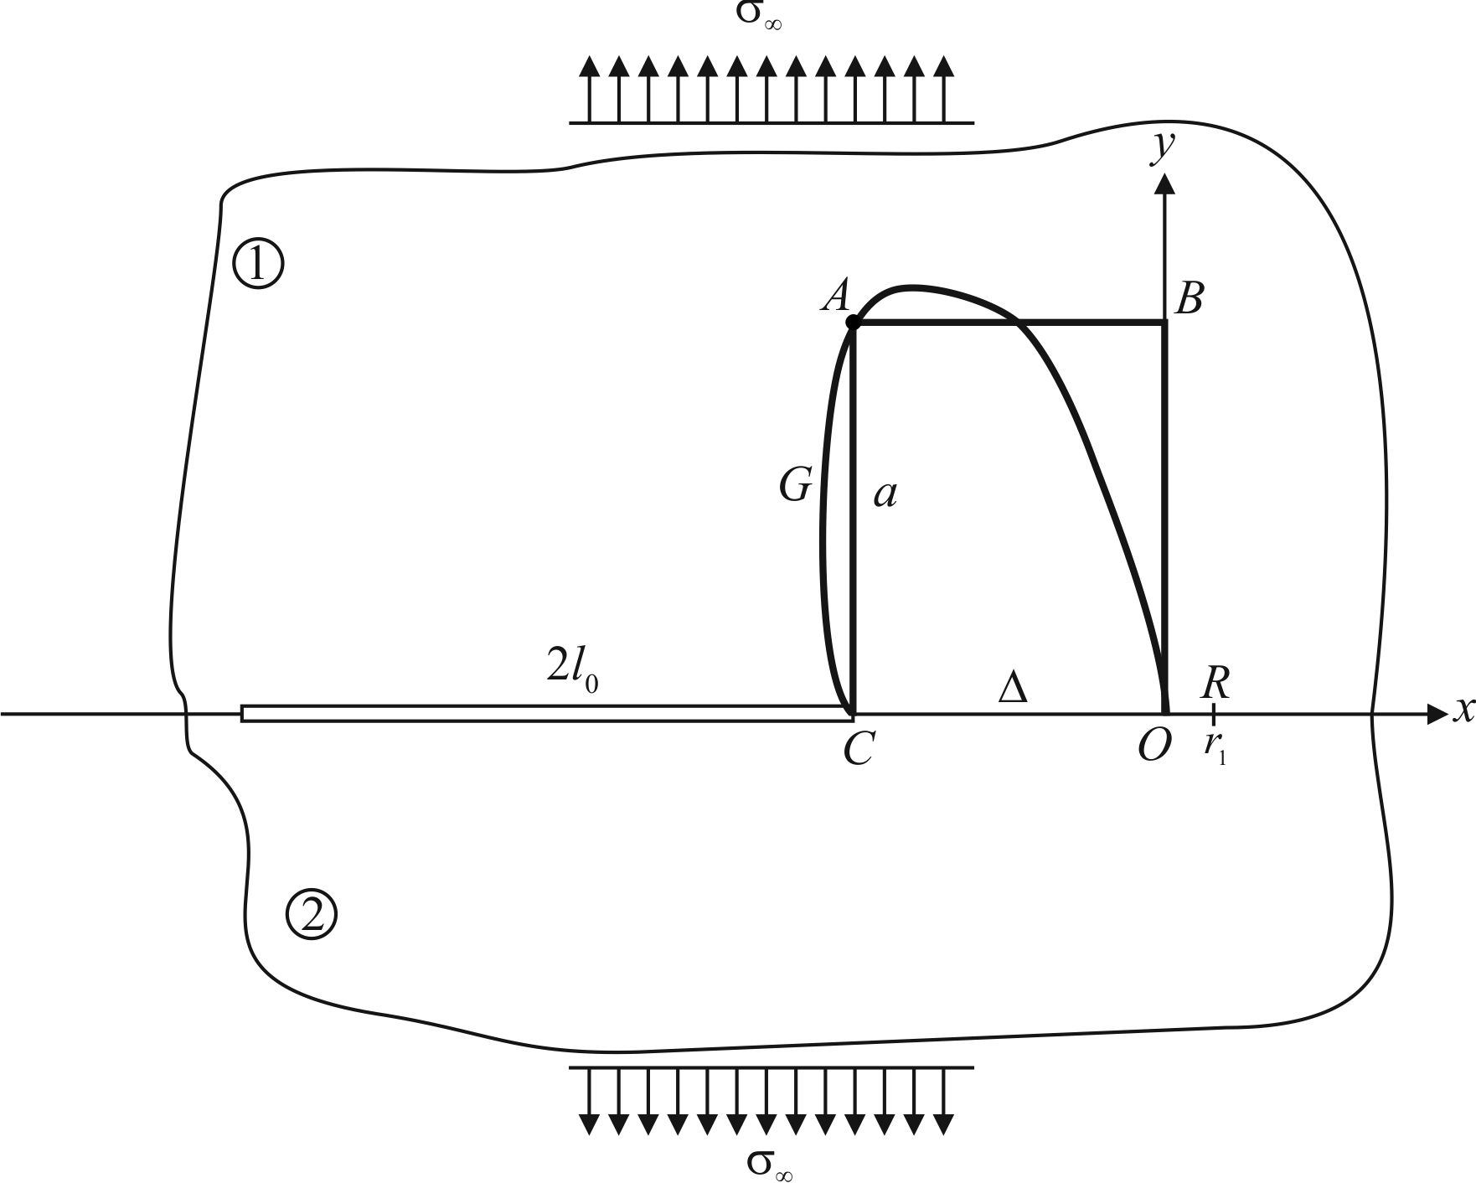

Рис.1. Аппроксимация зоны предразрушения в вершине трещины.

Зона предразрушения [9] моделируется прямоугольником со сторонами и (рис.1). Длина зоны предразрушения определяется в процессе решения задачи о разрушении. Поперечник отождествляется с поперечником зоны пластичности только материала 1 так, чтобы площадь прямоугольника соответствовала площади зоны пластичности, ограниченной на рис.1 кривой и осью . Именно наличием поперечника используемая здесь модель отличается от модели Леонова–Панасюка–Дагдейла [10,11].
В докритическом состоянии материал, расположенный на продолжении реальной трещины в окрестности ее вершины, имеет удлинение меньшее , а при критическом состоянии его удлинение совпадает с критическим удлинением в точке на рис.1. Так как на продолжении реальной трещины нормального отрыва имеют место только растягивающие напряжения, то зона предразрушения моделируется пучком растягиваемых волокон, расположенных перпендикулярно плоскости трещины [9]. Толщина каждого волокна совпадает с характерным линейным размером структуры материалов.
В аналитической модели расслоения используется достаточный критерий для трещины нормального отрыва [12,13]
, (1)
, . (2)
Здесь – нормальное напряжение на продолжении трещины, и – натуральные числа (), – интервал осреднения, – коэффициент поврежденности исходного материала на интервале осреднения (), функция – полураскрытие трещины. Через обозначено критическое раскрытие фиктивной трещины для материала 1; при этом раскрытии разрушается структура (волокно) материала 1 в вершине реальной трещины (граничной точке зоны предразрушения). Неравенства (1)–(2) превращаются в равенства при достижении изменяемыми параметрами критических значений, помеченных в тексте звездочкой.
Обсудим взаимное расположение интервала осреднения и зоны предразрушения для макроуровня в дискретно-интегральном критерии разрушения (1)–(2). Если интервал осреднения связан с соотношением (1) и расположен перед вершиной фиктивной трещины (на рис.1 этот интервал равен , так как в простейшем случае ), то длина зоны предразрушения отыскивается из соотношения (2). Зона предразрушения расположена между вершинами реальной и фиктивной трещин, а поперечник зоны предразрушения (длина отрезка CA на рис.1) совпадает с поперечником зоны пластичности в вершине реальной трещины.
Поперечник зоны предразрушения отождествляется с поперечником зоны пластичности [14] материала 1 при плоском напряженном состоянии в вершине реальной трещины
. (3)
Критическое раскрытие трещины , при котором разрушается проходящее через вершину реальной трещины волокно зоны предразрушения, вычисляется по формуле .
Неравенство (2) для критического значения параметра превращается в равенство , которое с помощью (3), простейшей аппроксимации полураскрытия фиктивной трещины и коэффициентов интенсивности напряжений приводит к приближенному выражению
(4)
критической длины зоны предразрушения в материале 1, причем – критическая длина модельной трещины.
Неравенство (1) для критических значений и обращается в равенство. Используя соотношение (4) и приближенное представление нормальных напряжений на продолжении трещины [8]
, ,
получим
. (5)
Структурные формулы (4)-(5) описывают критическую длину зоны предразрушения и критическое напряжение . Критические напряжения по необходимому критерию прочности при хрупком разрушении () подсчитывается так
. (6)
Критические напряжения и по необходимому и достаточному критериям разрушения суть нижняя и верхняя оценки критических нагрузок рассматриваемой нелинейной системы.

2. КОНЕЧНО ЭЛЕМЕНТНАЯ МОДЕЛЬ ПЛАСТИЧЕСКОЙ ЗОНЫ
В ОКРЕСТНОСТИ ВЕРШИНЫ ТРЕЩИНЫ

Воспользуемся методом конечных элементов для численного моделирования реальной формы пластической зоны в окрестности вершины трещины, распространяющейся по границе раздела двух материалов. Рассмотрим биметаллическую пластину с центральной трещиной в условиях плоского напряженного состояния, подвергаемую растяжению напряжениями , приложенными на кромке (рис.2). Геометрические размеры пластины: ширина мм, высота мм, толщина мм, длина трещины мм. Вследствие наличия плоскости симметрии в расчетной схеме используется половина представленной на рис.2 пластины. Характеристики материалов пластины MПa, , пределы текучести MПa, MПa.

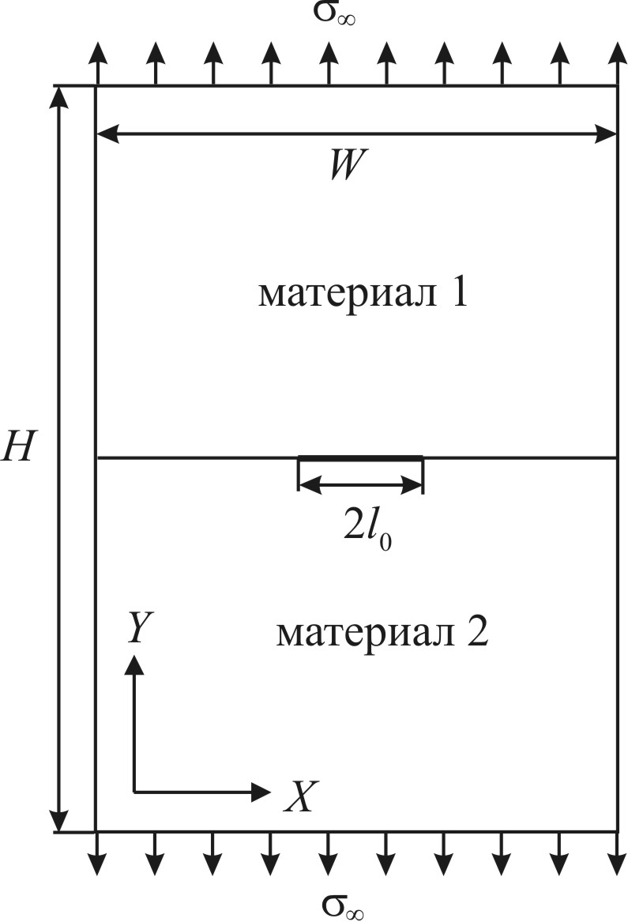
Рис.2. Биметаллическая пластина с центральной трещиной в условиях плоского напряженного состояния

Трещина моделируется двусторонним разрезом толщиной 0,1 мм в средней части. При растяжении пластины с такой трещиной в окрестности ее вершины возникают большие пластические деформации. Рассмотрим текущую лагранжеву формулировку уравнений механики деформируемого твердого тела [15], предпочтительную для моделирования деформирования тел из упругопластического материала при больших деформациях.
Уравнения равновесия в слабой форме (уравнения баланса виртуальных мощностей) имеют следующий вид
. (7)
Здесь – вектор скорости, – вектор перемещения, – симметричный тензор скорости деформаций, – симметричный тензор напряжений Коши, – область, занимаемая телом в текущей конфигурации; на замкнутой кусочно-гладкой границе области ставятся силовые граничные условия и кинематические граничные условия , – единичный вектор нормали к поверхности .
Кинематические соотношения (связь тензора скорости деформаций с тензором градиента скорости) имеют вид
, (8)
где – тензор градиента скорости ( – пространственный набла-вектор [15]).
Определяющие соотношения упругопластического материала записываются в виде
, (9)
где – тензор четвертого ранга, компоненты которого в общем случае зависят от компонент тензоров напряжений и деформаций и от их скоростей; – производная Хилла тензора напряжений Коши, которая определяется через материальную производную этого тензора по формуле [15]:
,
где – кососимметричный тензор вихря .
Для теории пластического течения материала с изотропным упрочнением компоненты тензора зависят от следующих параметров: – модуль Юнга материала, – коэффициент Пуассона, – предел текучести при одноосном растяжении, – касательный модуль ( соответствует идеальному упругопластическому материалу), см. рис.3.

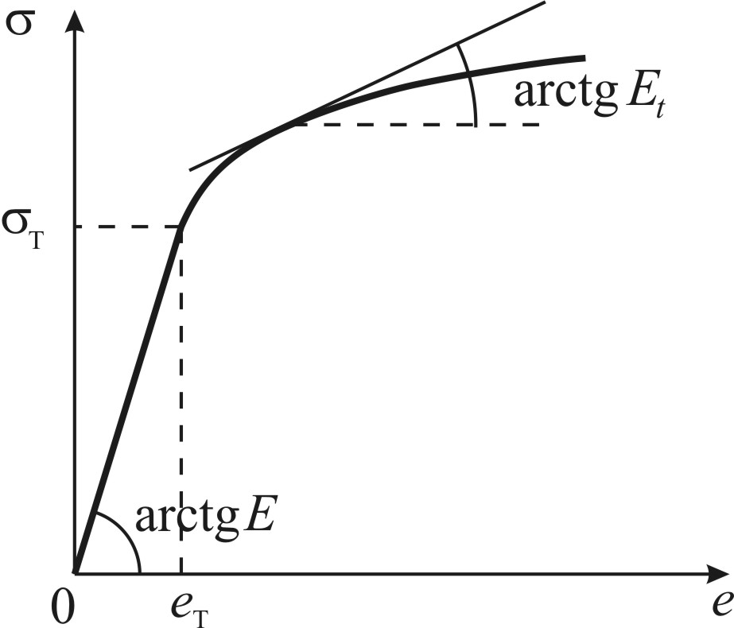

Рис.3. Диаграмма одноосного растяжения образца из упругопластического материала ( – логарифмическая деформация, – истинное напряжение).

Для интегрирования уравнений (7) по времени используем пошаговую процедуру. Предполагая решение в момент времени известным, линеаризуем уравнение баланса виртуальных мощностей относительно этого момента времени с учетом соотношений (8), (9). Пространственную дискретизацию полученного линеаризованного уравнения проводим методом конечных элементов. Рассматриваем конфигурацию тела в момент времени как отсчетную. Записывая уравнения (7) в момент времени , получаем после некоторых преобразований (подробности см. в [15]) скалярное линеаризованное уравнение
Здесь , . Полученное решение на каждом шаге по времени уточняется методом Ньютона-Рафсона.
Расчетная область разбивалась неравномерной сеткой из 500000 четырехугольных элементов. В окрестности вершины трещины производилось сгущение сетки до размера 0,032 мм. Внешняя нагрузка возрастала по линейному закону от нуля до за время . Под временем в квазистатических задачах понимается некоторый монотонно возрастающий параметр нагружения.

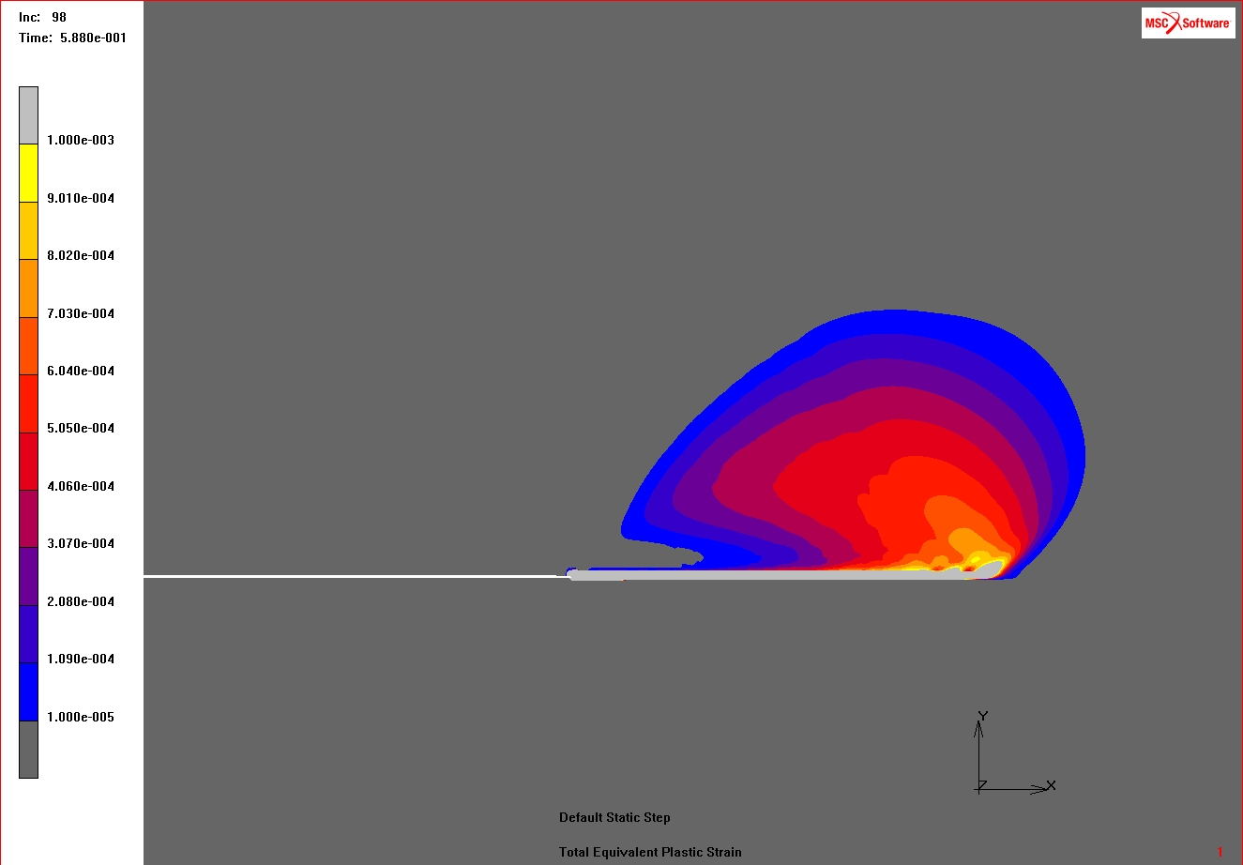

Рис.4. Односторонняя зона пластических деформаций в биметаллической пластине.

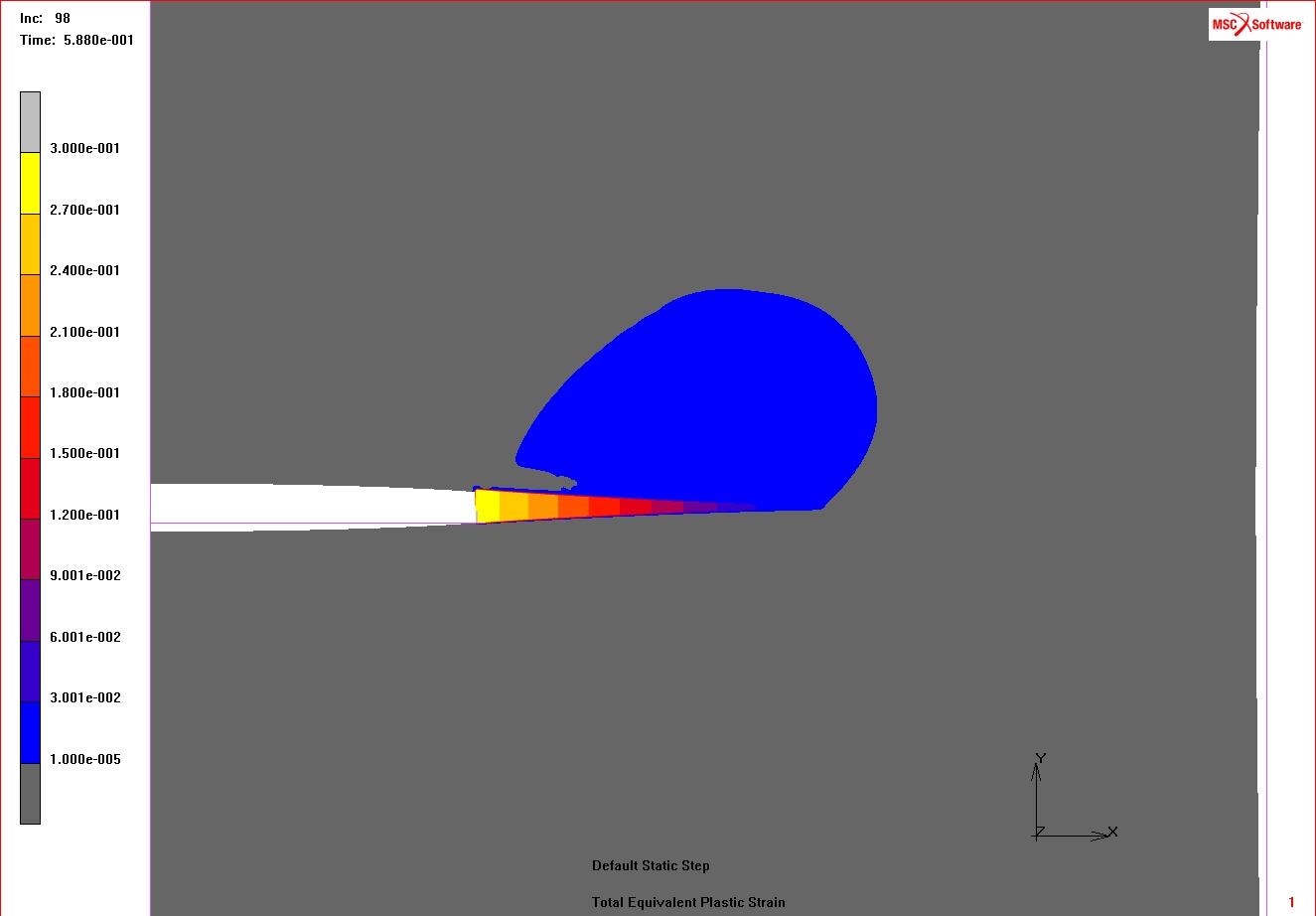

Рис.5. Деформированная конфигурация поверхности трещины в масштабе 20:1.

Результаты расчетов представлены на рис.4,5, где показано распределение эквивалентных пластических деформаций ( – компоненты тензора пластических деформаций). На рис.4 показана пластическая зона перед вершиной трещины в момент времени, соответствующий уровню нагружения . Для более детальной прорисовки распределения эквивалентных пластических деформаций контурные полосы на рис.4 ограничены диапазоном . Узкая зона интенсивных пластических деформаций величиной до 0,3 (показана белым цветом) распространяется прямолинейно вдоль поверхности раздела материалов и расположена в материале 1 (более мягкий материал, MПa). На рис.5 показана деформированная конфигурация поверхности трещины в масштабе 20:1, контурные полосы занимают весь диапазон изменения пластических деформаций от 10⁻⁵ до 0,3. Наблюдается затупление реальной трещины за счет пластического течения только в одном материале, что хорошо согласуется с экспериментальными данными [4, с.62, Fig.5].

3. СОПОСТАВЛЕНИЕ АНАЛИТИЧЕСКИХ И ЧИСЛЕННЫХ РЕЗУЛЬТАТОВ

При численном моделировании для конкретного безразмерного значения напряжения вычислялись значения различных параметров напряженно деформированного состояния биметалла с трещиной, в том числе конфигурация зоны пластичности, которая в численной модели содержит зону предразрушения. Естественно, что при определенных условиях зона пластичности может оказаться неодносвязной областью. В исследуемом случае расчеты показали, что зона пластичности в биметалле является односвязной, но с криволинейной границей в отличие от приближенной аналитической модели, в которой предполагается, что зона предразрушения имеет форму прямоугольника. Сравним по геометрическим параметрам полученные в численной и аналитической модели зоны пластичности.
Будем постепенно увеличивать безразмерную нагрузку , анализируя при численном моделировании напряжения с учетом геометрии конечно элементного разбиения в вершине трещины. Обозначим через минимальное значение нагрузки , при которой область пластичности захватит ровно два узла конечно элементной сетки в направлении, перпендикулярном трещине. Длиной структурного элемента биметалла будем считать длину самого длинного отрезка на продолжении трещины, лежащего полностью в зоне пластичности при нагрузке . Длина зоны предразрушения при нагрузке считается равной нулю. Чем больше нагрузка, тем протяженнее зона пластичности. Для любой нагрузки длина зоны пластичности на продолжении трещины больше на величину , которая считается длиной зоны предразрушения. На рис.1 отрезок CR, длина которого равна , изображает полученную в численном эксперименте длину зоны пластичности на продолжении трещины. Во второй колонке таблицы 1 даны значения длины , полученные в численном эксперименте для различных значений безразмерной нагрузки при и мм.
В аналитической модели так же, как и в численной, напряжение является минимальным, при котором ближайшее к вершине трещины волокно (структурный элемент) оказывается в условиях пластичности и при этой нагрузке выполняется необходимый критерий разрушения (1). Следовательно, при нагрузке справедливы равенства и . Поэтому можно вычислить отношение из выражения (6). Так, выбрав для мм из численного эксперимента , получим в аналитической модели и мм. Заметим, что это значение , полученное аналитически, в 2,4 раза больше полученного в численном эксперименте.

Табл.1.
 | Эксперимент | Теория |  | Сравнение
0,068 | 0,040 | 2,96 | 0,007 | 5,7
0,0752 | 0,060 | 3,64 | 0,014 | 4,3
0,0821 | 0,081 | 4,18 | 0,022 | 3,7
0,0889 | 0,102 | 4,63 | 0,031 | 3,3
0,1026 | 0,146 | 5,36 | 0,055 | 2,7
0,1163 | 0,204 | 5,91 | 0,087 | 2,3
0,1436 | 0,356 | 6,70 | 0,170 | 2,1
0,1710 | 0,543 | 7,24 | 0,281 | 1,9
0,2326 | 1,219 | 7,99 | 0,632 | 1,9
0,3352 | 3,902 | 8,62 | 1,530 | 2,6

Затем для приведенных в первой колонке таблицы 1 значений нагрузки вычислим по формуле (5) значения (третья колонка) и по формуле (4) соответствующие им значения (четвертая колонка). Малые значения параметра описывают поведение материалов слабо отличающихся от хрупких материалов, а большие значения параметра соответствуют разрушению квазихрупких материалов. В пятой колонке даны отношения длин и зон предразрушения, полученных в численном эксперименте и аналитически. Сравнение результатов показывает приемлемость предлагаемой аналитической модели для качественного описания зоны предразрушения и процесса разрушения. Особенно хорошая согласованность результатов наблюдается, когда значение отношения для материала 1 лежит в интервале от 5,5 до 8,5.
Таблица 2 построена аналогично таблице 1, но за исходное значение нагрузки выбрано . При этой нагрузке пластическая область захватывает три узла конечно элементной сетки в направлении, перпендикулярном трещине, и мм. В этом случае экспериментальное сильнее отличается от аналитического , особенно для малых значений , хотя отличие по величине меньше. Кроме того, для малых значений безразмерной нагрузки следует отметить очень слабое отличие по площадям зон предразрушения, которые вычислялись как произведение или на , причем в аналитической модели значение вычислялось по формуле (3).
Табл.2.
 | Эксперимент | Теория |  | Сравнение
0,0752 | 0,020 | 0,97 | 0,001 | 20
0,0821 | 0,041 | 1,73 | 0,004 | 10
0,0889 | 0,063 | 2,37 | 0,008 | 7,9
0,1026 | 0,107 | 3,40 | 0,022 | 4,9
0,1163 | 0,164 | 4,18 | 0,043 | 3,8
0,1436 | 0,316 | 5,30 | 0,106 | 3,0
0,1710 | 0,504 | 6,07 | 0,197 | 2,6
0,2326 | 1,180 | 7,13 | 0,504 | 2,3
0,3352 | 3,862 | 8,03 | 1,327 | 2,9

4. ОБСУЖДЕНИЕ РЕЗУЛЬТАТОВ. ВЫВОДЫ

Выявлено охрупчивание при разрушении путем расслоения. Анализ результатов численного моделирования указал расположение узкой пластической зоны в более слабом материале вдоль границы раздела сред и затупление трещины. Полученные результаты очень хорошо согласуются с натурными экспериментами (см. [4], с.62, Fig.5) и соответствуют аналитическим оценкам параметров зоны предразрушения.
Выполненный численный эксперимент показал, что формулы (4)-(6) целесообразно рассматривать как структурные формулы, пригодные для обработки результатов натурных экспериментов. Оценочная диаграмма разрушения [8, рис.5] может оказаться полезной при исследовании деформирования и разрушения композитов. В случае биматериала диаграмма разрушения указывает увеличение области неустойчивого роста трещины приблизительно в два раза по сравнению с однородным материалом. Численное моделирование подтвердило предсказанную в аналитической модели возможность охрупчивания: пластическая зона сосредотачивается в виде узкой полосы в слабейшем металле для биметалла (рис.4).

ЛИТЕРАТУРА

1. Cornec A., Scheider I., Schwalbe K.-H. On the practical application of the cohesive model // Engng. Fract. Mech. – 2003. – Vol.70. – P.1963-1987.
2. Гаврилкина М.В., Глаголев В.В., Маркин А.А. К решению одной задачи механики разрушения // ПМТФ. – 2007. – Т.48. – № 4. – С.121-127.
3. Lipkin D.M., Beltz G.E., Clarke D.R. A Model of Cleavage Fracture along Metal /Ceramic Interfaces // Mat. Res. Soc. Symp. Proc. – 1997. – Vol.436. – P.91-96.
4. Kruzic J.J., McNaney J.M., Cannon R.M., Ritchie R.O. Effects of plastic constraint on the cyclic and static fatigue behavior of metal/ceramic layered structures // Mechanics of materials. – 2004. – Vol.36. – P.57-72.
5. Lin G., Meng X.-G., Cornec A., Schwalbe K.-H. The effect of strength mis-match on mechanical performance of weld joints // Int. J. of Fracture. –1999. –Vol.96. –P.37-54.
6. Chandra N. Evaluation of interfacial fracture toughness using cohesive zone model // Compos., Part A: Appl. Sci. Manufact. – 2002. – Vol.33. – P.1433-1447.
7. Корнев В.М. Оценочная диаграмма квазихрупкого разрушения тел с иерархией структур. Многомасштабные необходимые и достаточные критерии разрушения // Физическая мезомеханика. – 2010. – Т.13. – №1. – С.47-59.
8. Корнев В.М., Астапов Н.С. Модель разрушения кусочно-однородной среды при расслоении упругопластических структурированных материалов // Механика композиционных материалов и конструкций. – 2010. – Т.16. – №3. – С.347-360.
9. Корнев В.М. Распределение напряжений и раскрытие трещин в зоне предразрушения (подход Нейбера-Новожилова) // Физическая мезомеханика. – 2004. – Т.7. – №3. – С.53-62.
10. Леонов М.Я., Панасюк В.В. Развитие мельчайших трещин в твердом теле // Прикл. механика. – 1959. – Т.5. – №4. – С.391-401.
11. Dugdale D.S. Yielding of steel sheets containing slits // J. Mech. Phys. Solids. – 1960. – Vol.8. – P.100-104.
12. Neuber G. Kerbspannunglehre: Grunglagen fur Genaue Spannungsrechnung. – Berlin: Springer-Verlag. – 1937. – 160 s.
13. Новожилов В.В. О необходимом и достаточном критерии хрупкой прочности // ПММ. – 1969. – Т.33. – Вып.2. – С.212-222.
14. Керштейн И. М., Клюшников В.Д., Ломакин Е.В., Шестериков С.А. Основы экспериментальной механики разрушения. – М.: Изд-во Моск. ун-та, – 1989. – 140 с.
15. Коробейников С.Н. Нелинейное деформирование твердых тел. – Новосибирск: Изд-во СО РАН, 2000. – 262 с.

Поступила в редакцию 31 марта 2011 года.

Работа выполнена при финансовой поддержке РФФИ (коды проектов 10-08-00220, 11-08-00191) и в рамках проекта № 23.16, входящего в программу Президиума РАН.
Сведения об авторах: Кургузов Владимир Дмитриевич, д.ф.-м.н., проф., в.н.с., Институт гидродинамики им. М.А. Лаврентьева СО РАН, г. Новосибирск, Россия, e-mail: kurguzov@hydro.nsc.ru Корнев Владимир Михайлович, д.ф.-м.н., проф., г.н.с., Институт гидродинамики им. М.А. Лаврентьева СО РАН, г. Новосибирск, Россия, e-mail: kornev@hydro.nsc.ru Астапов Николай Степанович, к.ф.-м.н., доц., с.н.с., Институт гидродинамики им. М.А. Лаврентьева СО РАН, г. Новосибирск, Россия, e-mail: nika@hydro.nsc.ru

